Éléments sur ARCHICAD CHAP1 : Les bases
Référentiel pour le baccalauréat professionnel :
Technicien d’études du bâtiment option Assistant en Architecture
Niveau : 1ère ou fin de 2nd
Capacités générales visées : C3-PRODUIRE

Compétences visées : C3.4 – Traduire graphiquement une solution architecturale
C3.6 – Élaborer des éléments de présentation architecturale
C3.7 – Réaliser une maquette d’étude
Savoirs associés : S3 – Techniques de construction et règles de mises en œuvre
S8.1-Techniques de représentation
S8.2 – Documents graphiques

Éléments mis en ressource sur : https://owncloud.ac-dijon.fr/index.php/s/uHFH5Qub9uDzeVG
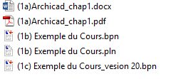  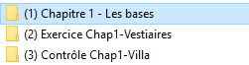 | (1a) : Livret de cours (10 pages) contenant un tutoriel pas à pas sur la modélisation d’un pavillon  (1b) : Modélisation de l’exemple du cours en version21  (1c) : Modélisation de l’exemple du cours en version 20
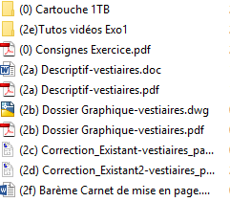  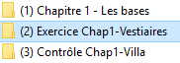  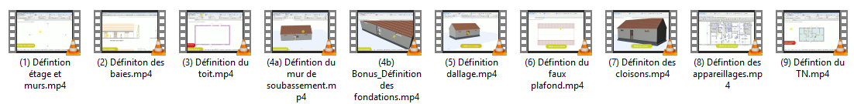  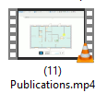 | - : Rappel des consignes de l’exercice sur la page 10 du livret de cours avec consignes archi de mise en page  (2a) : Descriptif du vestiaire pour la modélisation de l’existant  (2b) : Dossier graphique de l’existant (date de construction : 2000)  (2c) : Modélisation de l’ETL partie 1  (2d) : Modélisation de l’ETL avec le carnet de mise en page  (2e) : Tutoriel vidéos pas à pas de l’exercice  - Définition des étages et des murs.mp4  - Définition des baies.mp4  - Définition du toit.mp4  (4a) Définition du mur de soubassement.mp4  (4b) Bonus – Définition des fondations.mp4  - Définition du dallage.mp4  - Définition du faux plafond.mp4  - Définition des cloisons.mp4  - Définition des appareillages.mp4  - Définition du TN.mp4  - Création des vues et (11) Publications.mp4  (2f) : Barème de l’évaluation formative
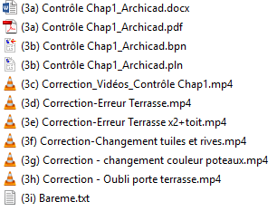  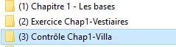 | (3a) : Contrôle en autonomie sur la modélisation d’une villa à partir d’esquisses  (3b) : Modélisation de la villa du contrôle  (3c) à (3h) : Vidéos de la correction  (3i) : Barème de l’évaluation sommative

